

Игра «**Шагай**» имеет более десятка разновидностей:

* Хумпараа (Подкидывание трёх косточек);
* Таалсалга (Отгадывание);
* Дүрбэн бэрхэ (4 молодца);
* Мори урилдаан (Конные скачки);
* Алта буулгаха (Золотинка);
* Шагай няһалалга (Щелканье);
* Шагай шүүрэлгэ (Хватание косточек горстью).



**Подкидывание трех косточек (Хумпараа).**

Эта игра является подготовительным этапом к более сложным играм. По правилам игры нужно, чтобы все три косточки упали одинаково, важнее узнать, кто у них упал: козлик или овечка, лошадка или бычок. Но если у кого-то упали все три косточки в одинаковом положении, тот все косточки-бабки забирает себе.



**Отгадывание (Таалсалга).**

В обеих руках у ребенка по горсточке косточек, дети отгадывают, в какой руке их больше, в какой – меньше. Если ребенок угадает, то берет косточки себе. Кто больше соберет косточек, тот и побеждает.

В этой игре постигают устный счет, различают понятия

«много», «мало», «больше», «меньше». Счёт до десяти на бурятском языке.



**Мори урилдаан (конные бега).**

Играющие выбирают по одному «бегунцу» - коню. 10 коней поставлены вертикально. Каждый бросает по 3 косточки и по количеству выпавших коней определяют последовательность хода игроков. Затем берут по 5 лодыжек и бросают по очереди на кон. Сколько коней , столько и делают шаги, вдоль столбов. Следующие

игроки по очереди проделывают тоже самое. Игра продолжается. После нескольких бросков чей- нибудь конь проходит все 10 «столбов», значит он и выиграл бега. Можно продолжить игру и определить чей конь

«прибежит» вторым, третьим и т.д.



**Дурбэн бэрхэ (4 молодца).**

Играющие по очереди бросают на кон по 4 лодыжки. Если эти лодыжки принимают 4 разных положения – бүхэ, хонхо, морин, үхэр - значит выпало 4 молодца – 4 бэрхэ. Слово

«бэрхэ» означает трудность, ловкость и действительно трудно бывает, чтобы все четыре лодыжки приняли желаемые положения. Бросают по очереди, пока не выпадет 4 бэрхэ.

Выигрывает тот, кто первый достигнет цели.



**Алта буулгаха (золотинка)**.

Эта игра проще предыдущей. Здесь также на кон бросают по 4 лодыжки и они должны упасть все 4 или овечками или козликами и т.д., т.е. в все в одинаковом положении.

Выигрывает тот, у кого вперед выпало 4 одинаковых вида «животных». Можно усложнить игру, начав игру с пяти или 6 косточек и добиться той же цели.



**Шагай шүүрэлгэ (Хватание косточек горстью).** Каждый игрок подбрасывает четки – «шүүрэгшэн» - вверх: пока четки летят, игрок должен успеть отделить от общей кучи горстку косточек и успеть поймать четки одной рукой, не задевая четками стола, не прижимая к груди. Подбросив четки вторично, игрок захватывает в горсть любое количество по желанию косточек, не задевая при этом другие кости, и должен успеть подхватить летящие четки - этой же рукой.

Считается ошибкой, если четки при падении задели грудь или стол, или были взяты на грудь или живот, из взятой горсти костей какая-либо выпадет, при захвате задеты соседние косточки. Если захват осуществлен по этим правилам, то эти косточки считаются выигранными. По нашим турнирным правилам, независимо от исхода попытки, ход передается следующему игроку. Игра идет до тех пор, пока не закончатся косточки на столе. В результате выигрывает тот, кто собрал наибольшее количество косточек.



**Шагай няҺалалга (щелканье).**

Игра проходит в 2 этапа. Начинает игру тот, у кого при жеребьевке (бросании костей) выпадет наибольшее количество бухэ (хонин – овца). Сначала игроки бросают на кон по одинаковому количеству костей так, чтобы они ложились не кучей, а вразброс. Играющие щелкают по косточке, направляя кости на одинаковые позиции, например, бухэ на бухэ, хонхо на хонхо и т.д. Косточка не должна задевать другие косточки, кроме цели, косточка – цель, откатываясь от удара, также не должна задевать соседние косточки. При правильном попадании играющий берет одну косточку на выбор ту, которую сбил, или ту, которой сбил. Игрок не должен забирать выигранную кость той рукой, которой щелкал. В противном случае это считается ошибкой. Если играющий промахнется, он передает ход другому игроку. Так продолжается до тех пор, пока на кону не останется 3 косточки. В этом случае начинается заключительный этап игры. Когда остаются 3 косточки, тот, кто в данный момент играет этими костями, собирает и бросает все 3 косточки. Если выпадают все 3 одинаковые косточки, то тот, кто успеет их взять первым, тот и забирает их себе. Если выпадает две одинаковые кости, то игрок щелкает одинаковые кости, как на первом этапе. Если ему удается сбить, то игра заканчивается. Если нет, то кости передаются следующему игроку по солнцу. Выиграет тот, у кого наибольшее количество косточек. **Кроме этого необходимо помнить следующие правила:**

* Шагай бьют средним пальцем правой руки, выигранные лодыжки забирают только левой рукой.
* При щелчке и при собирании выигранных шагай нельзя задевать остальные лодыжки.
* При подготовке к щелчку нельзя, нацелившись на одну пару,

переходить на другую.

**Муниципальное бюджетное дошкольное образовательное учреждение**

**Цагатуйский детский сад «Ургы»**

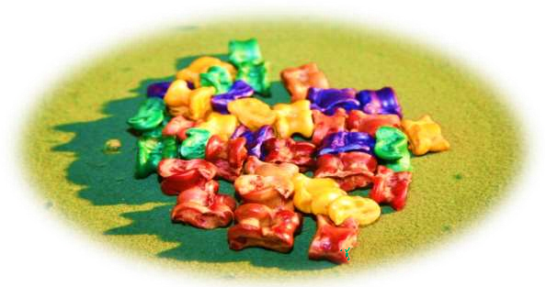

|  |  |  |
| --- | --- | --- |
|  |  |  |
|  | | |
|  |  |  |

|  |  |  |
| --- | --- | --- |
|  |  |  |
|  | | |
|  |  |  |

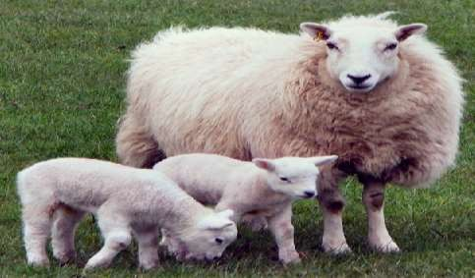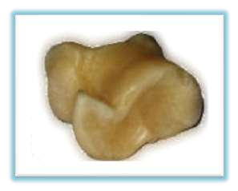

**ХОНИН (ОВЦА)**

**«БҮХЭ»**

Сторона с бугорком

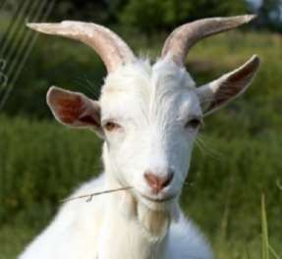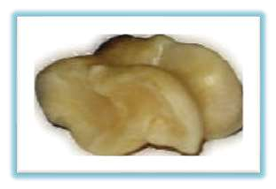

**ЯМААН**

**(КОЗЁЛ)**

**«ХОНХО»**

Сторона с углублением

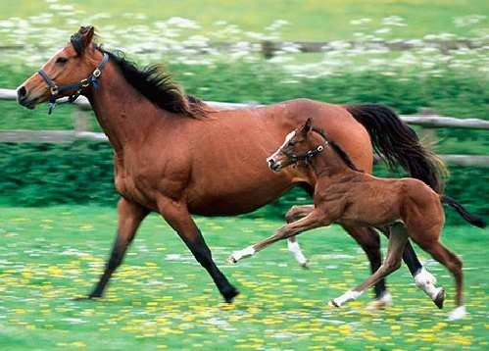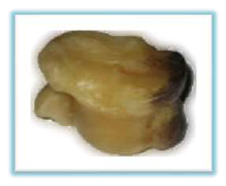

**МОРИН (КОНЬ)**

Боковая, гладкая сторона

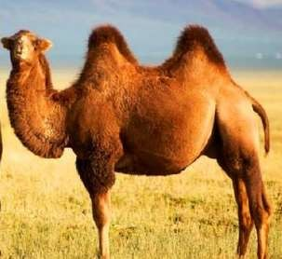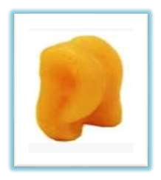

**ТЭМЭЭН (ВЕРБЛЮД)**

Косточка стоит

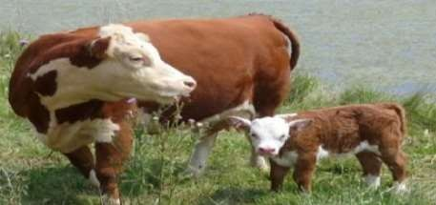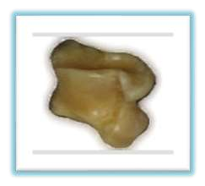

**ҮХЭР (КОРОВА)**

Боковая, с ямочкой